# [2023-1 Software Engineering]

데이터베이스 설계서(DBDD)

제목: College Lib

제출일:     년   월   일

팀 명: **서적집 막내아들**

팀 원:

**201920738 정의엽**

**201721106 조창민**

**201820157 김현성**

**201721631 김재현**

**201820503 이재준**

1. 데이터베이스
   1. DBMS

| DBMS | 설명 |
| --- | --- |
| MySQL | 관계형 데이터베이스 |

1. 논리 데이터 모형
   1. 전체

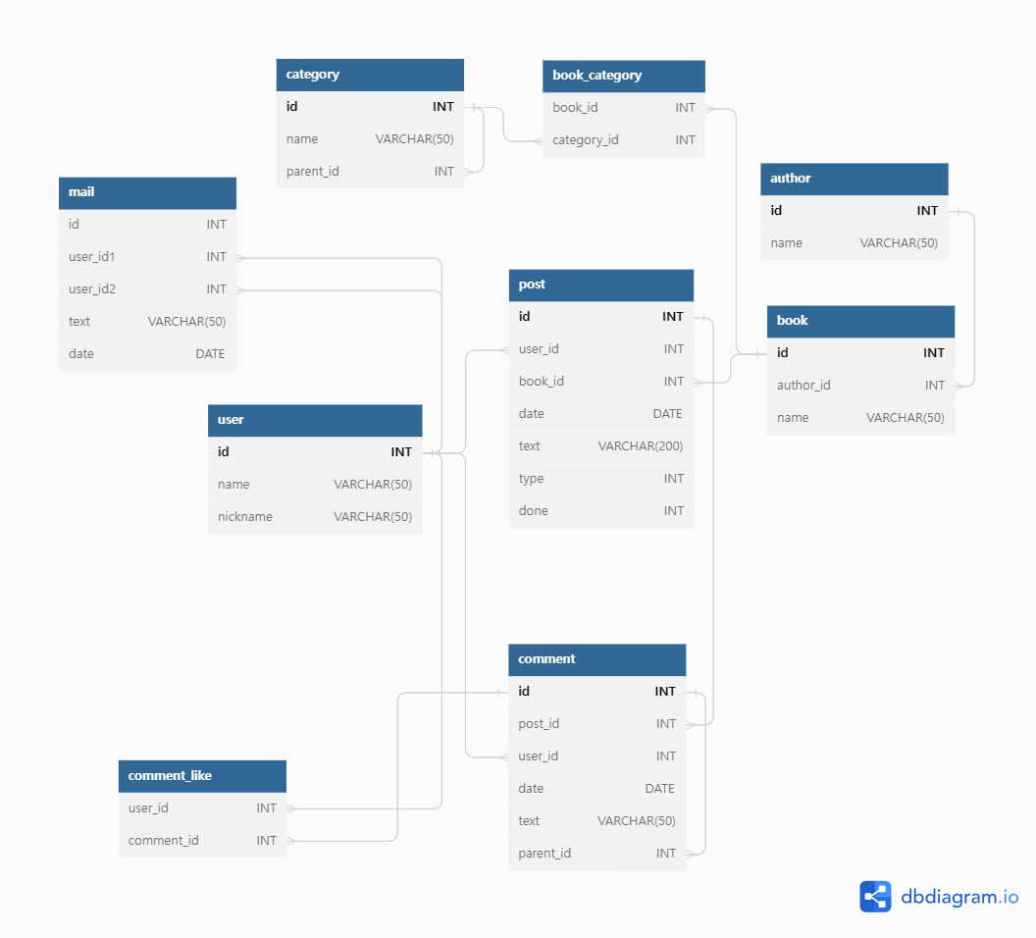

1. 물리 데이터 모형
   1. 전체

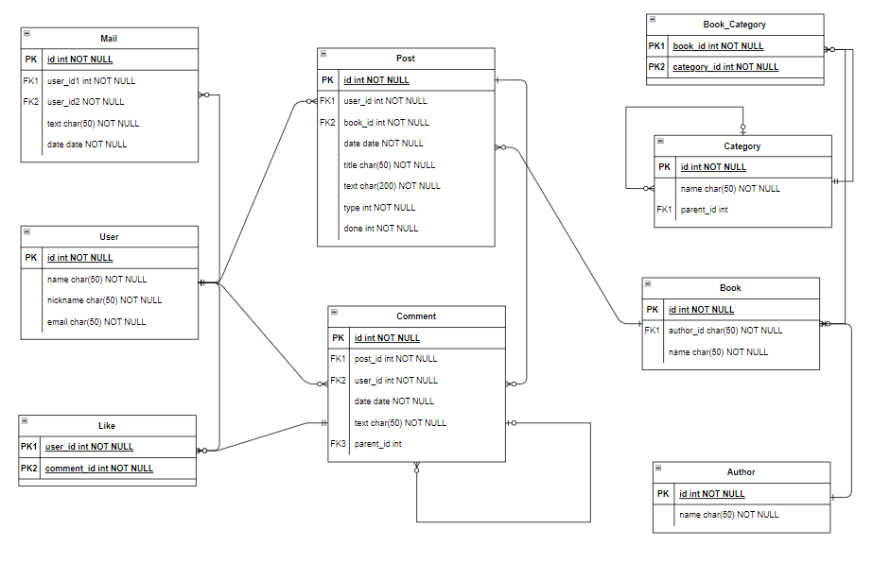

1. 테이블 및 칼럼 정리
   1. user

| 테이블 ID | user | | 테이블명 | 유저 | | 데이터베이스 명 | | | Book DB |
| --- | --- | --- | --- | --- | --- | --- | --- | --- | --- |
| 설명 | 유저정보 | | 업무 범주 | 계정 관리 | | | | | |
| 컬럼명 | | 설명 | | | 키 유형 | | Nullable | 데이터형 | |
| id | | 유저 고유키 | | | PK | | NOT NULL | INT | |
| name | | 유저 이름 | | |  | | NOT NULL | VARCHAR(50) | |
| nickname | | 유저 닉네임 | | |  | | NOT NULL | VARCHAR(50) | |

* 1. category

| 테이블 ID | category | | 테이블명 | 도서 카테고리 | | 데이터베이스 명 | | | Book DB |
| --- | --- | --- | --- | --- | --- | --- | --- | --- | --- |
| 설명 | 도서 카테고리 | | 업무 범주 | 도서 관리 | | | | | |
| 컬럼명 | | 설명 | | | 키 유형 | | Nullable | 데이터형 | |
| id | | 카테고리 고유키 | | | PK | | NOT NULL | INT | |
| name | | 카테고리 이름 | | |  | | NOT NULL | VARCHAR(50) | |
| parent_id | | 부모 카테고리 고유키 | | | FK | |  | INT | |

* 1. author

| 테이블 ID | author | | 테이블명 | 작가 | | 데이터베이스 명 | | | Book DB |
| --- | --- | --- | --- | --- | --- | --- | --- | --- | --- |
| 설명 | 작가 정보 | | 업무 범주 |  | | | | | |
| 컬럼명 | | 설명 | | | 키 유형 | | Nullable | 데이터형 | |
| id | | 작가 고유키 | | | PK | | NOT NULL | INT | |
| name | | 작가 이름 | | |  | | NOT NULL | VARCHAR(50) | |

* 1. book

| 테이블 ID | book | | 테이블명 | 도서 | | 데이터베이스 명 | | | Book DB |
| --- | --- | --- | --- | --- | --- | --- | --- | --- | --- |
| 설명 | 도서 정보 | | 업무 범주 | 도서 관리 | | | | | |
| 컬럼명 | | 설명 | | | 키 유형 | | Nullable | 데이터형 | |
| id | | 도서 고유키 | | | PK | | NOT NULL | INT | |
| author_id | | 작가 외래키 | | | FK | | NOT NULL | INT | |
| name | | 도서명 | | |  | | NOT NULL | VARCHAR(50) | |

* 1. book_category

| 테이블 ID | book_category | | 테이블명 | 도서-카테고리 관계 | | 데이터베이스 명 | | | Book DB |
| --- | --- | --- | --- | --- | --- | --- | --- | --- | --- |
| 설명 | 도서 별 카테고리 | | 업무 범주 | 도서 관리 | | | | | |
| 컬럼명 | | 설명 | | | 키 유형 | | Nullable | 데이터형 | |
| book_id | | 도서 외래키 | | | FK | | NOT NULL | INT | |
| category_id | | 카테고리 외래키 | | | FK | | NOT NULL | INT | |

* 1. post

| 테이블 ID | post | | 테이블명 | 게시글 | | 데이터베이스 명 | | | Book DB |
| --- | --- | --- | --- | --- | --- | --- | --- | --- | --- |
| 설명 | 게시글 정보 | | 업무 범주 | 커뮤니티 | | | | | |
| 컬럼명 | | 설명 | | | 키 유형 | | Nullable | 데이터형 | |
| id | | 게시글 고유키 | | | PK | | NOT NULL | INT | |
| user_id | | 작성자 외래키 | | | FK | | NOT NULL | INT | |
| book_id | | 도서 외래키 | | | FK | | NOT NULL | INT | |
| date | | 작성일자 | | |  | | NOT NULL | DATE | |
| title | | 제목 | | |  | | NOT NULL | VARCHAR(200) | |
| body | | 본문 | | |  | | NOT NULL | VARCHAR(200) | |
| type | | 게시글 유형 | | |  | | NOT NULL | INT | |
| done | | 완료여부 | | |  | | NOT NULL | INT | |

* 1. comment

| 테이블 ID | comment | | 테이블명 | 댓글 | | 데이터베이스 명 | | | Book DB |
| --- | --- | --- | --- | --- | --- | --- | --- | --- | --- |
| 설명 | 댓글 정보 | | 업무 범주 | 커뮤니티 | | | | | |
| 컬럼명 | | 설명 | | | 키 유형 | | Nullable | 데이터형 | |
| id | | 댓글 고유키 | | | PK | | NOT NULL | INT | |
| post_id | | 게시글 외래키 | | | FK | | NOT NULL | INT | |
| user_id | | 유저 외래키 | | | FK | | NOT NULL | INT | |
| date | | 작성일자 | | |  | | NOT NULL | DATE | |
| text | | 댓글내용 | | |  | | NOT NULL | VARCHAR(50) | |
| parent_id | | 부모댓글 외래키 | | | FK | | NOT NULL | INT | |

* 1. comment_like

| 테이블 ID | comment_like | | 테이블명 | 좋아요 | | 데이터베이스 명 | | | Book DB |
| --- | --- | --- | --- | --- | --- | --- | --- | --- | --- |
| 설명 | 좋아요 정보 | | 업무 범주 | 커뮤니티 | | | | | |
| 컬럼명 | | 설명 | | | 키 유형 | | Nullable | 데이터형 | |
| user_id | | 유저 외래키 | | | FK | | NOT NULL | INT | |
| comment_id | | 댓글 외래키 | | | FK | | NOT NULL | INT | |

* 1. mail

| 테이블 ID | mail | | 테이블명 | 쪽지 | | 데이터베이스 명 | | | Book DB |
| --- | --- | --- | --- | --- | --- | --- | --- | --- | --- |
| 설명 | 쪽지 정보 | | 업무 범주 | 커뮤니티 | | | | | |
| 컬럼명 | | 설명 | | | 키 유형 | | Nullable | 데이터형 | |
| id | | 쪽지 고유키 | | | PK | | NOT NULL | INT | |
| user_id1 | | 유저1 외래키 | | | FK | | NOT NULL | INT | |
| user_id2 | | 유저2 외래키 | | | FK | | NOT NULL | INT | |
| text | | 쪽지 내용 | | |  | | NOT NULL | VARCHAR(50) | |
| date | | 작성일자 | | |  | | NOT NULL | DATE | |